1. Hogyan értelmezi a függvényt?
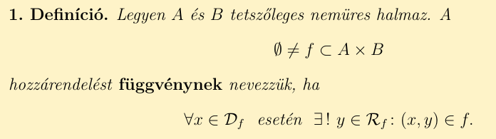
2. Mit jelent az f ∈ A → B szimbólum?
3. Mit jelent az f : A → B szimbólum?
4. Definiálja a halmaznak függvény által létesített képét!
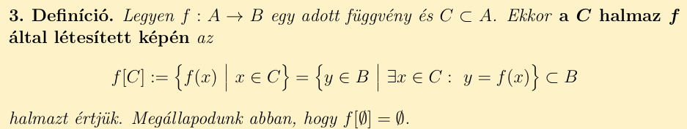
5. Definiálja a halmaznak függvény által létesített ősképét!
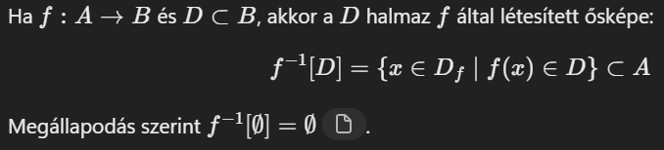
6. Mikor nevez egy függvényt invertálhatónak (vagy injektívnek)?
7. Definiálja az inverz függvényt!
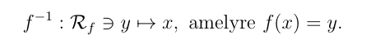
8. Mi a definíciója az összetett függvénynek?
